РОССИЙСКАЯ ФЕДЕРАЦИЯ  Муниципальное образование  Магдагачинский муниципальный  район Амурской области  муниципальное казенное учреждение  «Управление образования администрации Магдагачинского района»  (МКУ «Управление образования  администрации МР»)  ул. К.-Маркса,19, п. Магдагачи, 676124  Тел/факс (41653) 97-3-64  E-mail: obraz-spec@mail.ru  ОГРН 1212800005109  ИНН/КПП 2818006888/281801001  30.06.2022 №___09-04/1114  На №________________________ | Руководителям общеобразовательных учреждений

МКУ «Управление образования администрации Магдагачинского района» направляет учебный график работы для учащихся 1-11 классов на 2022-2023 учебный год.
Календарный учебный график составлен на основе ч. 1 ст. 41 ФЗ «Об образовании в Российской Федерации», согласно которой охрана здоровья обучающихся включает в себя определение оптимальной учебной, внеучебной нагрузки, режима учебных занятий и продолжительности каникул.
При реализации общеобразовательных программ используются различные образовательные технологии, в том числе дистанционные образовательные технологии, электронное обучение (п. 14 приказа Министерства образования и науки РФ от 22.03.2021 № 115 «Об утверждении Порядка организации и осуществления образовательной деятельности по основным общеобразовательным программам- образовательным программам начального общего, основного общего и среднего общего образования») (дни, выпадающие на организацию и проведение ГИА).

Четверть | Начало четверти | Окончание четверти | Продолжительность четверти | Продолжительность каникул
I  четверть | 01.09.2022г. | 28.10.2022г. | 8 недель 2 дня=42 дня | с 29.10.2022 по 06.11.2022  9 дней
II четверть | 07.11.2022г. | 28.12.2022г. | 7 недель 2 дня=37 дней | с 29.12.2022 по 09.01.2023  12 дней
III четверть | 10.01.2023г. | 24.03.2023г. | 10 недель 1 день=51день  (выпадают 23.02., 24.02.,08.03.) | с 25.03.2023 по 02.04.2023  9 дней
IV четверть | 03.04.2023г. | 31.05.2023г. | 8 недель=40дней  (выпадают  01.05.,08.05.,09.05.) | -
Дополнительные каникулы для  1 класса | с 20.02.2023г. по 26.02.2023г. |  |  | 7 дней
ИТОГО: | 34 недели

Директор МКУ «Управление образования администрации Магдагачинского района» | 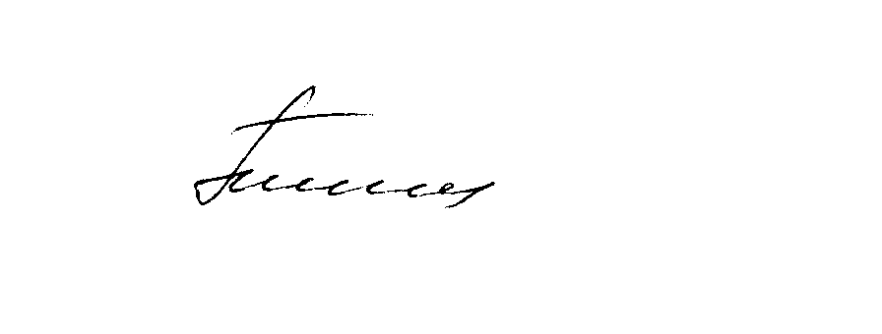 | Л.А. Попова

Н.В. Каменщикова
20-343
Кочнева С.Ю.
97-119

